Lundi 22 Septembre 2025 CM1/CM2

CM 4 L

Monday 22nd september

8h45 : Accueil

Appel, appel cantine, mot du jour : le corail

8h45 : Problème flash

CM1 : Jonas est allé en récréation avec 24 billes. A la fin de la récréation, il a gagné 17 billes. Combien en a-t-il maintenant ? **24 + 17 = 41 Il a maintenant 41 billes.**

CM2 : Un train est composé de 8 wagons de 68 places chacun. Combien de passagers peuvent prendre ce train ? **68 x 8 = 544 Ce train peut prendre 544 passagers.**

8h50 : Opérations

CM1 : 41 389 – 6 852 = **34 537**

CM2 : 84 752 – 67 896 = **16 856**

8h55 : Calcul mental CM1

Obj : Ajouter 90 et 99 Leçon CM3

Echauffement : Compte de + 90 en + 90

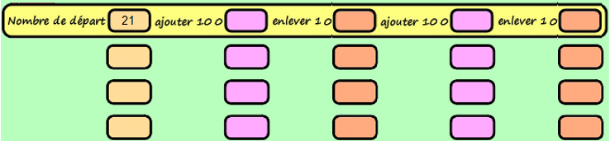

**121 111 211 201**

**301 291 391 381**

**481 471 571 561**

**661 651 751 741**

**201**

**381**

**561**

Calcul automatisé :

289 + 90 = **379** 607 + 90 = **697** 196 + 90 = **286** 823 + 90 = **913**

130 + 90 = **220** 170 + 90 = **260** 432 + 90 = **522** 894 + 90 = **984**

11 + 90 = **101** 914 + 90 = **1004** 410 + 90 = **500** 885 + 90 = **975**

962 + 90 =**1052** 129 + 90 = **219** 275 + 90 = **365** 141 + 90 = **231**

486 + 90 = **576** 321 + 90 = **411** 690 + 90 = **780** 244 + 90 = **334**

Problème : Ce matin, Amine a couru 452 m, s’est reposé puis a couru 90 m. Quelle distance Amine a-t-il parcourue en tout ?

**En tout, Amine a parcouru 542 m.**

Calcul réfléchi : Colorie en jaune toutes les étoiles qui contiennent des multiples de 90.

320

450

459

999

180

Compte mystérieux :

Replace les signes – et + au bon endroit : (158 **+** 90) **-** 25 = 223

Problème : Pendant l’anniversaire de son frère, Clément a bu un verre de 20 cl et une canette de 90 cl. Quel volume Clément a-t-il bu en tout ?

**En tout, Clément a bu 110 cl.**

Clap : 74 + 90, 154 + 90, 312 + 90, 114 + 90, 224 + 90 🡺 **164, 244, 402, 204, 314**

8h55 : Calcul mental CM2

Obj : Multiplier par 11 Leçon CM4

Echauffement : Colorie la bonne réponse.

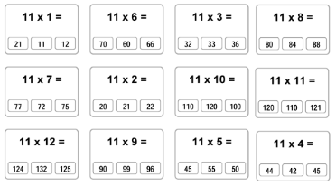

Calcul automatisé :

11 x 43 = **473** 11 x 25 = **275** 11 x 35 = **385** 11 x 12 = **132**

85 x 11 = **935** 83 x 11 = **913** 52 x 11 = **572** 99 x 11 = **1 089**

11 x 65 = **715** 11 x 75 = **825** 11 x 94 = **1 034** 11 x 89 = **979**

23 x 11 = **253** 42 x 11 = **462** 56 x 11 = **616** 14 x 11 = **154**

11 x 33 = **363** 11 x 92 = **1012** 11 x 64 = **704** 11 x 44 = **484**

Problème : Un dictionnaire est vendu 11 €. Mme Lepic, la maîtresse du CE1, en achète 27. Combien devra-t-elle payer ?

**Elle devra payer 297 €.**

Calcul réfléchi : Multiplier un nombre plus grand que 100 par 11 revient à le multiplier par 10 et à l’ajouter une onzième fois.

Exemple : 264 × 11 = (264 × 10) + 264 = 2640 + 264 = 2904

451 x 11 = **4 961**

561 x 11 = **6 171**

220 x 11 = **2 420**

375 x 11 = **4 125**

789 x 11 = **8 679**

Problème : Le lycée commande des blouses à 11 € pièce. Il en commande 114. Combien devra-t-il payer ?

**Il devra payer 1254 €.**

Clap : 48 x 11, 72 x 11, 32 x 11, 37 x 11, 24 x 11 🡺 **528, 792, 352, 407, 264**

9h10 : Calcul en ligne CM1

9h10 : Calcul en ligne CM2

Trouve les compléments à 1 unité des fractions décimales par addition

Leçon CL5

3 + **7** = 1

10 **10**

26 + **74** = 1

100 **100**

74 + **26** = 1

100 **100**

**7** + 3 = 1

**10** 10

**642** + 358 = 1

**1 000** 1 000

Fais les additions en utilisant la technique du pivotement comme

dans l’exemple. Leçon CL2

Exemple : 73 **+ 8** = 73 **+ 10 – 2** = 81

65 + 8 = **73**

357 + 80 = **437**

284 + 18 = **302**

5 478 + 8 000 = **13 478**

14 524 + 1 800 = **16 324**

9h15 : Ecrire un nombre

CM1 : Ecrire en nombre 67 930, 341 567, 1 987 405

CM2 : Ecrire en fraction : 78/1000, 65/100, en nombre 56 centièmes

9h20 : Dictée + Analyse de phrase

Obj : Trouver le sujet et le verbe.

CM1 : Le vernissage met les tableaux en valeur. (affirmatif)

Le vernissage met les tableaux en valeur.

CM2 : Les cultivateurs secourent les biches blessées. (pluriel)

Les cultivateurs secourent les biches blessées.

9h30 : Apprendre à écrire des mots courants/des mots invariables CM1/CM2

CM1 : Le ruban, acheter, fatiguer, valoir, la plaine/ne…plus, afin

CM2 : La vertu, la médaille, un pinson, le renouvellement, exterminer/afin, après

9h35 : Anglais CM1/CM2

Monday 22nd September Revoir les mots de vendredi : How are you ? I’m………, kiss : bisou, kiss-cool : bisou frais

Voir U2 séance 1 année 2 : What time is it ?

10h15 : Mathématiques

Obj : Connaître, nommer et comparer différents angles.

Compagnon Maths

Situation problème p 87 + Je m’entraine avec aide 3,5,7 p 89, exercice plus 1

Leçon G1

10h15 : Mathématiques

Obj : Savoir additionner et soustraire des grands nombres

Compagnon Maths

Situation problème p 25 + J’applique p 26 + Je m’entraine avec aide 1,3 p 26

Leçon C1

10h30 : RECREATION

10h45 : Histoire

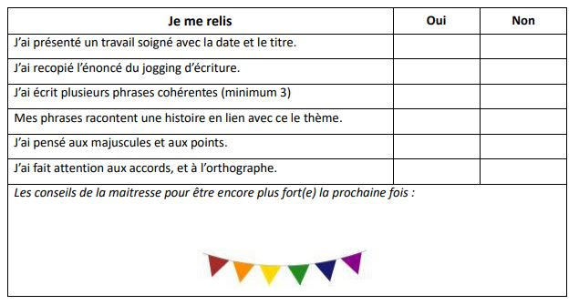Voir H4 séance 1 : Les premiers agriculteurs.

11h45 : REPAS

13h30 : Ecriture rapide CM1/CM2

Mon animal marin préféré …

13h40 : Lecture rapide CM1/CM2

Docteur Jekill et Mister Hyde : Repérer rapidement le sens d’un mot.

Dans la journée, il s’appellait Docteur Jekil ; à la nuit tombée, il devenait Mister Hyde… Docteur Jekill était souriant, Mister Hyde l’était moins !

Les mots sont comme les hommes, parfois souriants, d’autres fois désagréables.

- Quand le mot en gras évoque quelque chose d’agréable, entoure Docteur Jekill

- Au contraire, si c’est désagréable, entoure Mister Hyde

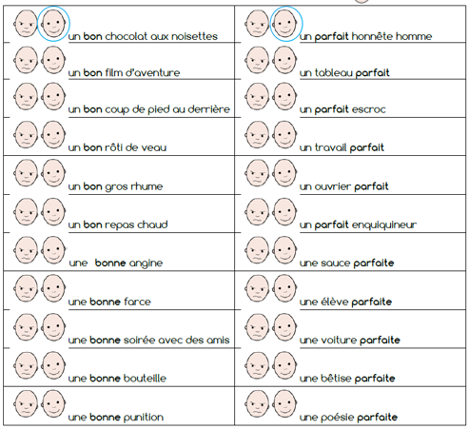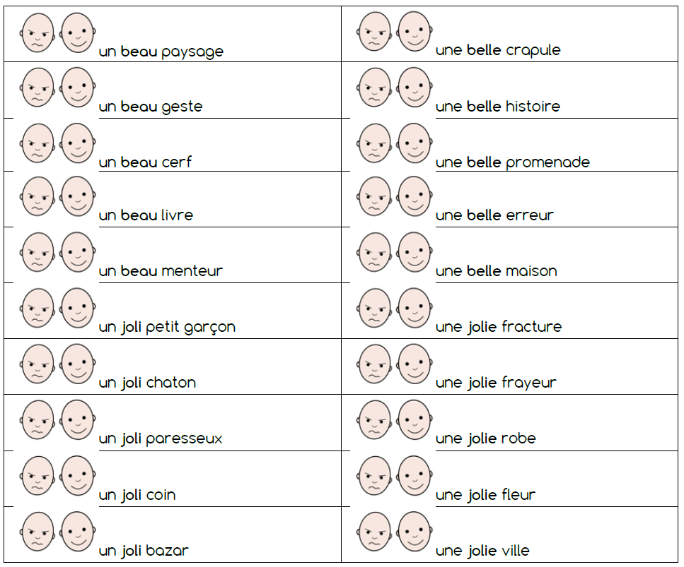

13h45 : Je lis, je comprends CM1/CM2

Evaluation diagnostique : texte « Frissons dans la colline » : Que va-t-il se passer ?

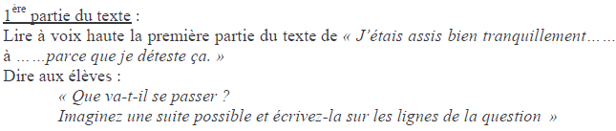

Evaluation diagnostique : texte « Les 200 mensonges de Vincent » : Que va-t-il se passer ?

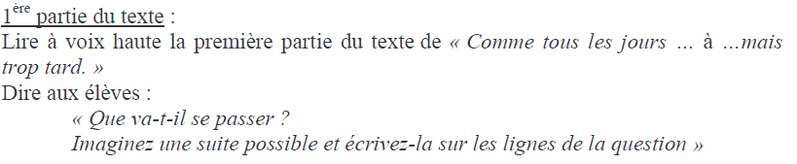

13h50: Conjugaison

Obj : Savoir identifier les infinitifs. Savoir classer les verbes. Reconnaître radical et terminaison des verbes.

Observation réfléchie de la langue française (La balle aux mots)

Exercices 1,2,4,6,8 p 22,23

Leçon C2 suite 1

13h50: Conjugaison

Obj : Savoir utiliser le présent

Observation réfléchie de la langue française (La balle aux mots)

Exercice 1 p 22 + Exercice 2,3,4,5

Leçon C3

14h35 : Mathématiques suite

Obj : Savoir additionner et soustraire des grands nombres

Compagnon Maths

Situation problème p 25 + J’applique p 26 + Je m’entraine avec aide 1,3 p 26

Leçon C1

14h35 : Mathématiques suite

Obj : Connaître, nommer et comparer différents angles.

Compagnon Maths

Situation problème p 87 + Je m’entraine avec aide 3,5,7 p 89, exercice plus 1

Leçon G1

14h55 : Atelier contrat de travail

Obj : Travail en autonomie

Divers travaux à réaliser en autonomie.

14h55 : Atelier contrat de travail

Obj : Travail en autonomie

Divers travaux à réaliser en autonomie.

15h20 : Ecriture des devoirs

Pour lundi 29 septembre :

Conjugaison : Lire C2 (CM1) et C3 (CM2)

Histoire : Apprendre H2/H4 (CM1/CM2)

Pour jeudi 25 septembre :

Anglais : Apprendre U2 leçon 1 (CM1/CM2)

Pour mardi 23 septembre :

Mathématiques : Lire C1 (CM1), G1 (CM2)

15h30 : RECREATION

15h45 : E.P.S

Obj : Apprendre à mesurer ses efforts, Apprendre à réguler sa course (l’endurance n’est pas une course de vitesse), Améliorer sa performance en temps.

Activité d’athlétisme : endurance, saut, lancé (sur parcours)